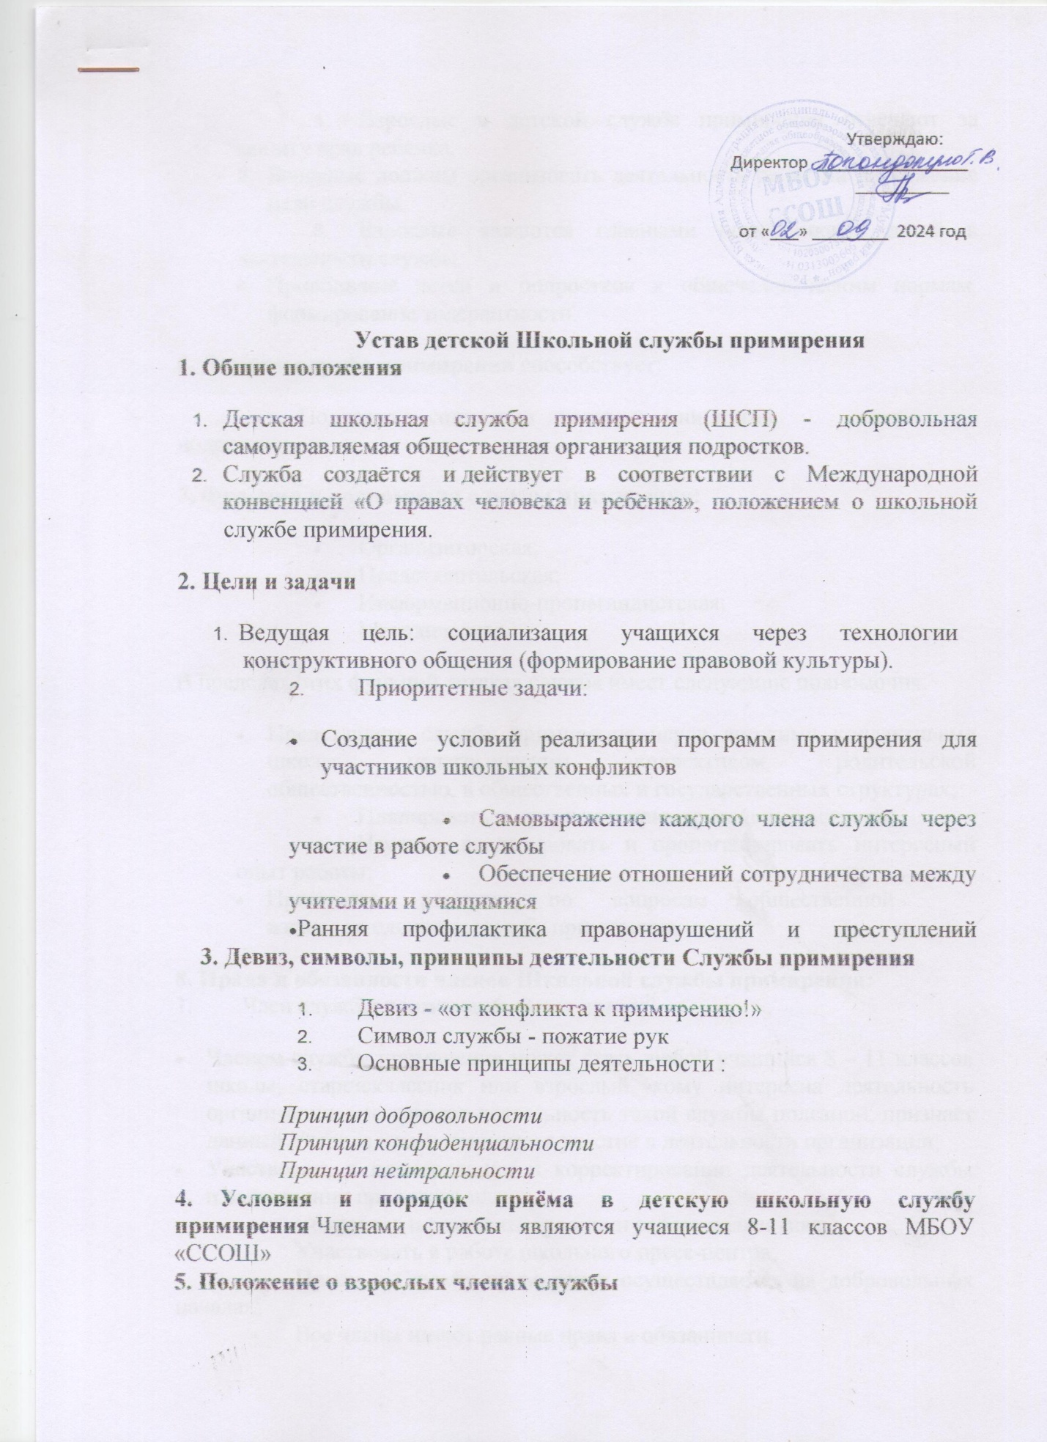

1. Взрослые в детской службе примирения отвечают за защиту прав ребёнка.
2. Взрослые должны организовать деятельность ребят на достижение цели службы.
3. Взрослые являются главными помощниками детей в деятельности службы
4. Приобщение детей и подростков к общечеловеческим нормам, формирование толерантности.

**6. Детская служба примирения**способствует:

* Поддержке социально значимых инициатив подростков.

**7. Функции и полномочия службы** **примирения:**

* Организаторская;
* Представительская;
* Информационно-пропагандистская;
* Методическая.

В пределах этих функций детская служба имеет следующие полномочия:

* Представлять службу примирения перед детскими коллективами школы, педагогическим коллективом, родительской общественностью, в общественных и государственных структурах;
* Планировать и проводить примирительные встречи;
* Изучать, анализировать и пропагандировать интересный опыт работы;
* Принимать решения по вопросам общественной жизнедеятельности службу примирения.

**8. Права и обязанности членов Школьной службы примирения:**

1.        Член службы примирения имеет право:

* Членом службы примирения может стать любой учащийся 8 – 11 классов школы, старшеклассник или взрослый, кому интересна деятельность организации, кто считает деятельность такой службы полезной, признаёт данный Устав, а также принимает участие в деятельности организации;
* Участвовать в планировании и корректировании деятельности службы ивыполнении принятого плана;
* Сохранять и развивать традиции своего коллектива;
* Участвовать в работе школьного пресс-центра;
* Приём в Службу примирения осуществляется на добровольных началах;
* Все члены имеют равные права и обязанности;
* На защиту своих прав и интересов.

2.        Член службы примирения обязан:

* выполнять все требования Устава и принимать активное участие в деятельности школьной службы примирения;
* не разглашать сведения, полученные в ходе программ примирения, за исключением информации о возможном нанесении ущерба для жизни, здоровья и безопасности;
* являться независимым посредником, помогающим сторонам конфликта самостоятельно найти решение.

**9. Заключительные положения**

1. Настоящий Устав вступает в силу с момента утверждения
2. Изменения в Устав вносятся руководителем службы по предложению членов службы.